**SƠ LƯỢC PHẦN MỀM BHS**

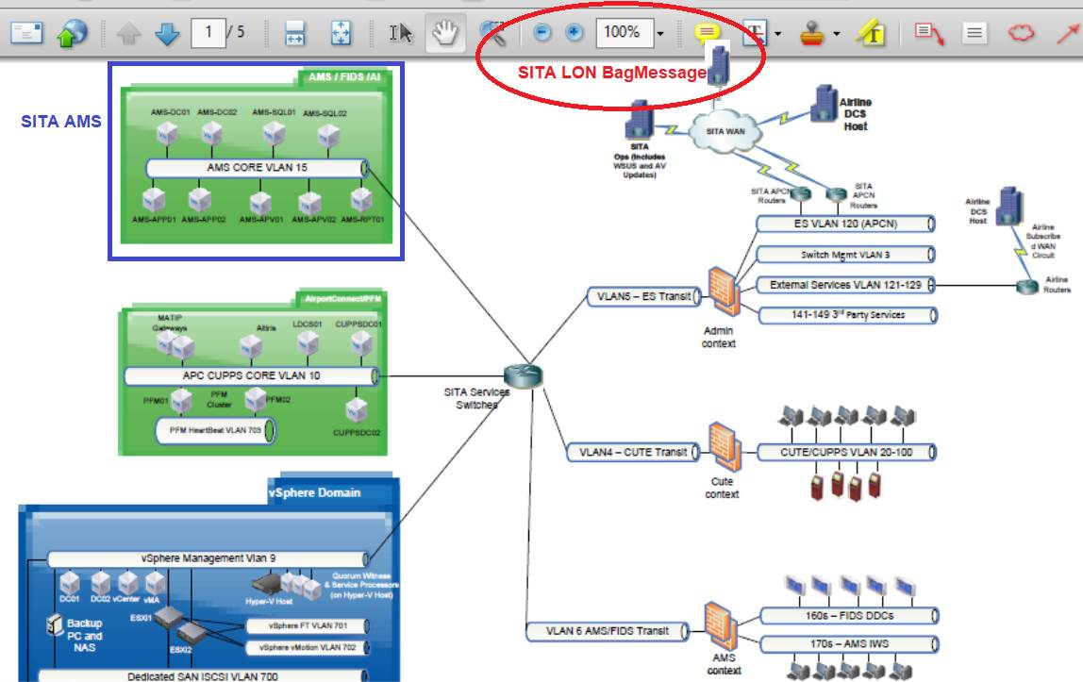

SITA AMS is onsite sending message to BHS hosted MSMQ

SITA BSM is offsite via SITA network over TCP

Sơ lược yêu cầu của hệ thống:

1. Nhận dữ liệu chuyến bay từ AI thông qua MSMQ

+ dữ liệu nhận được là 1 file xml, file xml sẽ có 1 trường chỉ ra dữ liệu cần phải insert/update/remove vào database

+ hiện tại AI đang được cấu hình để gửi file xml tới 2 server cùng 1 lúc và nội dung gửi như nhau

2. Giao tiếp với server SITA qua TCP để nhận chuỗi BSM, gửi chuỗi BPM, phân tách và lưu vào database (server SITA : offsite)

+ BSM là 1 chuỗi chứa mã hành lý và mã chuyến bay

+ 2 server này phải kết nối tới server của SITA để nhận BSM, SITA có 2 server, mỗi

+ mục đích cuối cùng là nhận được đầy đủ thông tin chuyến bay và thông tin hành lý.

3. Giao diện phần mềm (có thể là desktop hoặc web app) gồm:

+ 1 trang hiển thị các chuyến bay trong ngày, kèm tình trạng(load từ database, dữ liệu nhận được từ AI).

+ 1 form cho phép hiển thị các hành lý thuộc chuyến bay tương ứng(trong ngày), dữ liệu này lấy từ BSM, phân tách và chia ra, tuy nhiên cần lưu ý 1 ngày có thể có 2 chuyến bay cũng 1 mã, nên kết nối giữa server và SITA phải đảm bảo sự ổn định.

+ 1 form cho phép truy tìm hành lý thất lạc, form này sẽ cho nhập ngày và mã chuyến bay, 1 nút tìm kiếm.

+ 1 form cho phép xem dữ liệu lịch sử(giống form xem dữ liệu trong ngày nhưng đầu vào là ngày muốn truy vấn).

+ 1 user control viết bằng .net build thành dll sẽ install vào GAC, gồm có 2 property: Active: bool, bagTag: string, 1 event tham số kiểu string, dll này sẽ là bên ngoài nhìn vào sẽ là 1 picture dùng để thả vào phần mềm khác.

Khi active bằng true nếu dữ liệu bagTag thay đổi thì bắt đầu xử lý như sau:

+ tìm kiếm hành lý có mã trùng với bagTag, sau đó tra chuyến bay(BSM có mã hành lý và mã chuyến bay) -> tìm tới trường chute(đảo đích của hành lý) sau đó fire event với tham số là bagtag+chute

Ví dụ: bagTag nhận được là: “0123456789” tra được chute là “4” thì tham số củ event là “01234567894”

+ sau đó cập nhật thời gian check cho hành lý này.

+ chú ý: dữ liệu chuyến bay có thêm tgian nhận được dữ liệu, dữ liệu hành lý cần thêm 2 trường là thời gian nhận dữ liệu,thời gian được check bởi nhân viên mặt đất hoặc máy phân loại (việc này để đảm bảo cho nhà ga khác biết được hành lý đã ra tới máy bay)

+ lưu lại thông tin đăng nhập, lịch sử hoạt động của phần mềm

+vì dữ liệu là rất lớn, để hết trong 1 bảng thì có thể ảnh hưởng tới việc truy vấn tìm chute cho hành lý, nên có thể chuyển dữ liệu chuyến bay và hành lý vào bảng khác( các bảng này có thể coi là historical data)

+mọi quá trình giao tiếp với SITA đều phải lưu lại để không bị đổi lỗi sau này